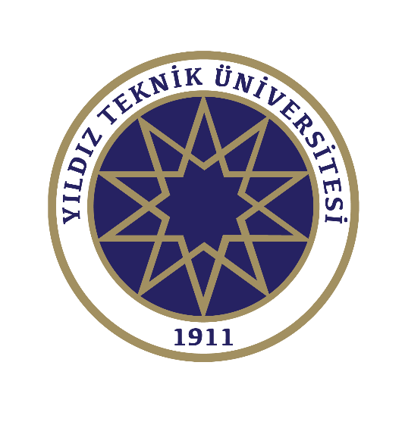 | FEN-EDEBİYAT FAKÜLTESİ  TÜRK DİLİ VE EDEBİYATI BÖLÜMÜ  2019-2020 Eğitim-Öğretim Yılı Bahar Yarıyılı  Final Programı (15.06.2020-26.06.2020)

GÜN |  | SAAT | 1. YIL  2. YARIYIL | 2.YIL  4. YARIYIL | 3. YIL  6. YARIYIL | 4. YIL  8. YARIYIL
15 HAZİRAN 2020
PAZARTESİ

 | 1 | 10.30-11.50 |  | TDE2306 Çağdaş Türk Dilleri Coğrafyası (Mes. 3)  Prof. Dr. A. Melek ÖZYETGİN
 | 2
 | 5 | 13.00-14.30 | MDB1052
 | 8
16 HAZİRAN 2020  SALI | 1 | 09.00-09.50
 | 2 | 10.00-10.50
 | 3 | 11.00-11.50 | TDE1242 Tanzimat Dönemi Edebiyatı Roman ve Hikâye  Dr. Öğr. Üyesi Didem ARDALI BÜYÜKARMAN
 | 4
 | 5 | 13.00-13.30 |  |  | TDE3242 Eski Türk Edebiyatında 17. YY. Dr. Öğr. Üyesi İbrahim SONA
 | 6
 | 7 | 15.00-15.50
 | 8 | 16.00-16.50
17 HAZİRAN 2020  ÇARŞAMBA | 1 | 09.00-09.50
 | 2 | 10.00-10.50
 | 3 | 11.00-11.50 |  | TDE2262 Servet-i Fünûn Edebiyatında Roman ve Hikâye  Dr. Banu ÖZTÜRK
 | 4 | 12.00-12.50
 | 5 | 13.00-13.50 | İTB
 | 6 | 14.00-14.50
 | 7 | 15.00-15.50
 | 8 | 16.00-16.50
18 HAZİRAN 2020  PERŞEMBE | 1 | 09.00-09.50
 | 2 | 10.00-10.50
 | 3 | 11.00-11.50 |  | TDE2302 Batı Edebiyatı (Mes. 2)  Prof. Dr. Nihayet ARSLAN
 | 4 | 12.00-12.50
 | 7 | 13.00-13.50
 | 8 | 14.00-14.50
19 HAZİRAN 2020  CUMA  27 MART 2020  CUMA | 1 | 09.00-09.50
 | 2 | 10.00-10.50
 | 3 | 11.00-11.50 |  |  | TDE3222 Türk Halk Şiiri  Doç. Dr. Meriç HARMANCI
 | 4 | 12.00-12.50
 | 5 | 13.00-13.50
 | 6 | 14.00-14.30 | TDE1272 Eski Türk Edebiyatında Şekil ve Tür Dr. Öğr. Üyesi İbrahim SONA
 | 7

FEN-EDEBİYAT FAKÜLTESİ
TÜRK DİLİ VE EDEBİYATI BÖLÜMÜ
2019-2020 Eğitim-Öğretim Yılı Bahar Yarıyılı
Final Programı (15.06.2020-26.06.2020)

GÜN |  | SAAT | 1. YIL  2. YARIYIL | 2.YIL  4. YARIYIL | 3. YIL  6. YARIYIL | 4. YIL  8. YARIYIL
22 HAZİRAN 2020
PAZARTESİ

 | 1 | 09.00-09.50
 | 2 | 10.00-10.50
 | 7 | 15.00-15.40 |  |  | TDE3314 Bilimsel Araştırma ve Yöntemleri (Mesleki Seçmeli 6)  Dr. Öğretim Üyesi DİDEM ARDALI BÜYÜKARMAN
 | 8 | 16.00-16.30 |  | TDE2252 Osmanlı Türkçesi 2 Dr. Öğr. Üyesi İbrahim SONA
23 HAZİRAN 2020  SALI | 1 | 09.00-09.50
 | 2 | 10.00-10.50
 | 3 | 11.00-11.50 | TDE1262 Türk Halk Edebiyatına Giriş  Doç. Dr. Meriç HARMANCI
 | 4 | 12.00-12.50
 | 5 | 13.00-13.30 |  |  |  | TDE4372 Klasik Türk Edebiyatında Mazmunlar  Dr. Öğr. Üyesi İbrahim SONA
 | 6
 | 7 | 15.00-15.50
 | 8 | 16.00-16.50
24 HAZİRAN 2020  ÇARŞAMBA | 1 | 09.00-09.50
 | 2 | 10.00-10.50
 | 3 | 11.00-11.50 |  |  | ATA (ÖRGÜN)
 | 4 | 12.00-12.50
 | 5 | 13.00-13.50 |  |  | ATA (UZEM)
 | 6 | 14.00-14.50
 | 7 | 15.00-15.50
 | 8 | 16.00-16.50
25 HAZİRAN 2020  PERŞEMBE | 1 | 09.00-09.50
 | 2 | 10.00-10.50
 | 3 | 11.00-11.50 |  |  | TDE3366 Dini-Tasavvufi Türk Edebiyatı (Mes. 7)  Doç. Dr. Meriç HARMANCI
 | 4 | 12.00-12.50
 | 7 | 13.00-13.30 |  | TDE2242 Eski Türk Edebiyatında 15. YY. Dr. Öğr. Üyesi İbrahim SONA
 | 8
26 HAZİRAN CUMA 2020  CUMA  27 MART 2020  CUMA | 1 | 09.00-09.50
 | 2 | 10.00-10.50
 | 3 | 11.00-11.50
 | 4 | 12.00-12.50
 | 5 | 13.00-13.50

